E-Skateboard
Weis Mathis
Schleicher Harald
6C4

Inhaltsverzeichnis

2 Danksagung 2
3 Warum wählte ich dieses Thema? 3
4 Geschichte des Skateboards 3
5 Drei Arten von Skateboards 3
5.1 Zu den Rädern 4
6 Das E-Skateboard 5
7 Praktischer Teil 6
8 Meine Komponenten und Aufbau 6
9 Kauforte und Kosten 13
10 Schlussfolgerung 14
11 Fotoverzeichnis 15
12 Quellen Angaben 16

Danksagung
Ich möchte mich bei Engel Marc bedanken für seine Hilfe und Ratschläge am praktischen Aufbau des E-Skateboards.
Bei der Entreprise LEM SCIENCE dafür, dass ich die benötigten Teile dort drucken konnte.
Bei Harald Schleicher für seine Unterstützung
Bei meinen Eltern, dass sie mich motiviert haben und mich dazu gebracht haben nicht aufzugeben.

Warum wählte ich dieses Thema?
Ich wählte dieses Thema da ich, seit eineinhalb Jahren Skateboard fahre und ich von Grund auf begeistert bin. Ich bin Schüler in der Entreprise Lem Science im Bereich Elektronik daher habe ich ein kleines Grundwissen über Elektronik was mir bei diesem Trape eine Hilfe seien wird. Um nicht nur theoretische Fakten zu nennen, habe ich mich dazu entschlossen selbst ein Skateboard zu bauen und darüber meinen Travail Personel zu schreiben, so werde ich meinen theoretischen Teil und meinen praktischen Teil vorlegen.

Geschichte des Skateboards
Ursprünglich wurde das Skateboard in den 1950er Jahren an der Südwestküste Kaliforniens erfunden. Damals hieß das Skateboard noch nicht Skateboard, sondern Asphaltsurfer. Der Name stammt vom ursprünglichen Nutzen ab. Die Surfer der Küste wollten die Bewegung des Surfens nachahmen auch bei ungünstigem Wellengang. 1965 fanden die ersten internationalen Skatemeisterschaft statt und die ersten Magazine berichteten darüber was der ganzen Bewegung einen Aufschwung gegeben hat. Die Erfindung des Skateboards geht auf niemanden zurück also gibt es keinen genauen Erfinder. Ungefähr 2 Jahrzehnte später, Mitte der 1970er-Jahre schwappte die Skateboard Welle nach Europa über und gewinnt seit dem rasant an Skater und Befürworter des Sports.

Drei Arten von Skateboards
Der Grundgedanke bei jeder Art Skateboard ist, dass es fahren kann, dass durch das GripTape das Abrutschen kontrolliert werden kann und durch die Achse mit
Rädern und Kugellagern das Fahrgefühlt verändert werden kann. Wir unterscheiden zwischen dem klassischen Skateboard, dem Longboard und dem Cruiser. Form und Funktion sind unterschiedlich.
Abbildung 1 Aufbau eines klassischen Skateboards
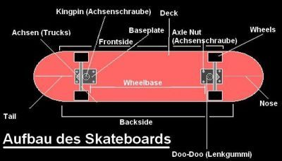
Dieses Board hat eine kompakte, abgerundete Form mit erkennbarer „Nose“ und „Tail“. Es hat vergleichsweise wenig Gewicht, daher eignet es sich ideal um „Tricks“ wie der sogenannte Kick Flip zu vollführen, um in Skateparks oder auf asphaltierten Straßen zu fahren.

Abbildung 2 Aufbau eines Longboards
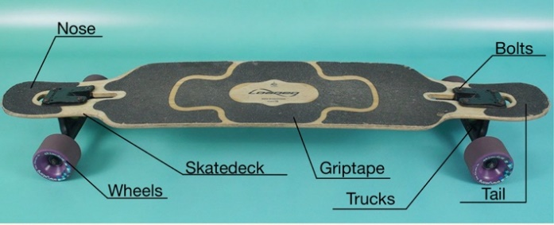
Dieser Boardtyp ist relativ lang, was dem Fahrer viel Fußfreiheit erlaubt. Ein Longboard hat ebenfalls eine „Nose“ und eine „Tail“ , diese stehen jedoch flach vom Board ab. Es ist das schwerste Model, da es die größte Standfläche bietet. Es eignet sich somit perfekt für längere Distanzen auf asphaltierter Straße. Profis können damit tanzen oder sogenannte „No-Comply“ Tricks vollführen. Unter Tanzen versteht man eine Abfolge von mehreren Balancen/NO-Comply Tricks.
Abbildung 3 Aufbau eines Cruisers
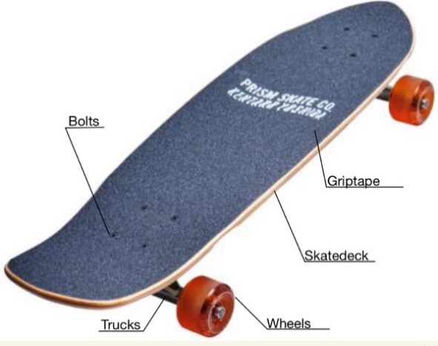
Dieses Board ist kleiner als ein Mittelding zwischen Longboard und Skateboard. Es hat eine abgerundete „Tail“ , wie das Skateboard und eine flache „Nose“ wie das Longboard. Es garantiert eine gute Standfestigkeit, ist handlich und die mittlere Größe erlaubt einen einfachen Transport. Verwendung findet es vor allem als Fortbewegungsmittel innerorts, also von kleinen Strecken.

Zu den Rädern
Abbildung 4 Rollengrößen
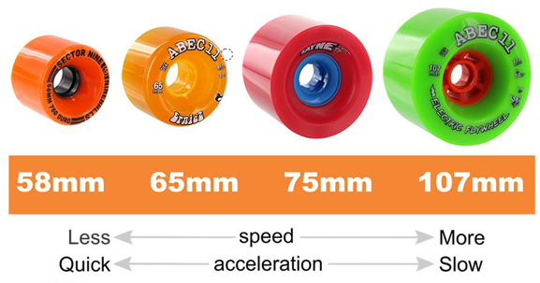

Die Größe der Rollen stehen im Zusammenhang mit allen Geschwindigkeitsfaktoren wie Beschleunigung und Höchstgeschwindigkeit. Dabei erkennt man, dass die Rollen größer seien, müssen, um höhere Geschwindigkeiten erreichen zu können. Das genaue Gegenteil ist bei der Beschleunigung der Fall, um schneller Beschleunigen zu können, sollen die Rollen kleiner sein. Daher werden von dem Hersteller der Fertig-Longboards oft die 75mm oder 70mm Rollen ausgewählt da sie einen guten Mittelwert bieten.
Die Rollen bestehen im Allgemeinen aus Polyurethan (PU), einer speziellen Kunststoffart mit guten elastischen Eigenschaften, die die Räder mit Sprungkraft versorgen. Es gibt unterschiedliche Mischungsverhältnisse, die den Härtegrad der Rollen bestimmen.
Welche Rollen für welches Board ideal sind, hängt vom Nutzen ab. Dabei gilt im Allgemeinen je größer die Rollen desto weniger werden Steine und Risse zum Problem.

Das E-Skateboard
Ein E-Skateboard ist im Grunde nur ein Board mit elektrischem Motor. Diese müssen jedoch nicht alle gleich aussehen, denn auch hier gibt es je nach Zweck verschiedene Varianten.
In Luxemburg sind E-Skateboards legal und fallen unter das Gesetz der Tretroller ohne Motor, Kinderfahrräder und große Spielzeugautos. Sie haben kein Recht auf der Straße zu fahren, sodass sie auf dem Bürgersteig fahren müssen. In Deutschland hingegen sind E-Skateboards nicht erlaubt, da sie dort unter das Gesetz der Elektrokleinfahrzeuge fallen und sie nicht die folgenden Voraussetzungen erfüllen:
• Lenk- oder Haltestange muss Vorhanden sein
• Verkehrssicherheitsrechtliche Mindestanforderungen (Bremspflicht, direkte Steuerung in Form eines Lenkers, Licht, Blinker und Klingel)
• Das Fahrzeug muss über eine allgemeine Betriebserlaubnis verfügen
Eine ähnliche Gesetzgebung für E-Skateboards gibt es in der Schweiz. In einigen Ländern sind die Regeln nicht eindeutig wie zum Beispiel in den USA.

Abbildung 5 Technischer Aufbau der Verkabelung eines E-Skateboards
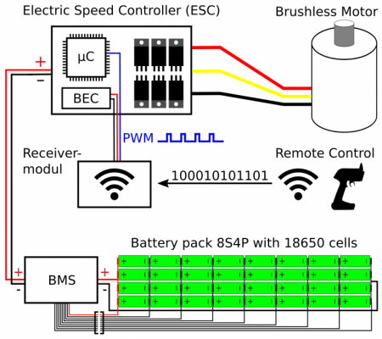

Praktischer Teil
Für mein Projekt habe ich mich für einen Cruiser entschieden, da er günstiger als ein Longboard war. Außerdem kam kein Skateboard für mich in Frage, da auf einer Skateboard Achse (Trucks) nicht genügend Raum ist, um sämtliche Komponenten anzubringen.

Meine Komponenten und Aufbau
Abblidung 1 Motor
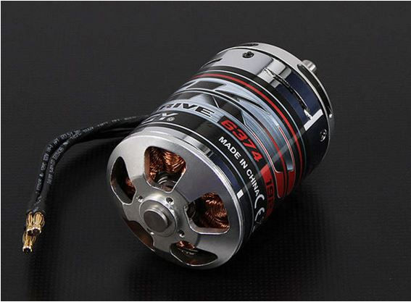
Als Antrieb habe ich mir einen Brushless Outrunner Motor gekauft. Outrunner bedeutet in diesem Fall, dass man die Rotation am Motor beobachten kann, da sich das Gehäuse und die technischen Bauteile bewegen.

Abbildung 2 Befestigung des Motors
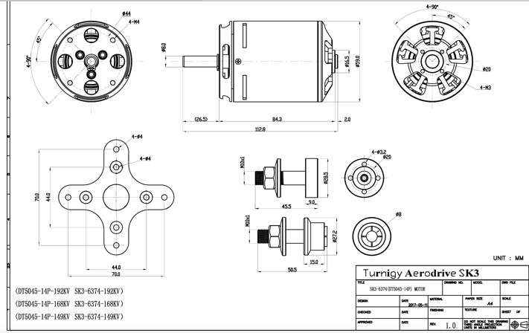
Abbildung 3 Original Pulley Abblidung 4 bearbeitete Pulley Ab. 5 Gezeichnetes Model
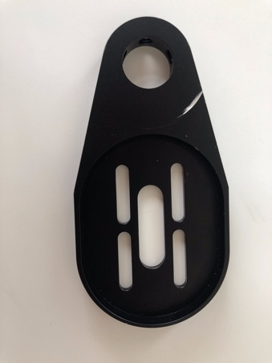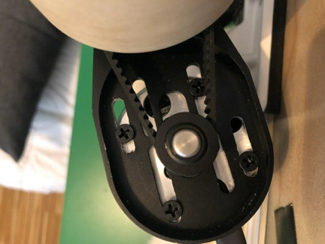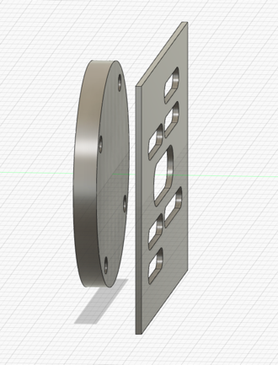
Der Motor wurde mit vier M4 Schrauben an der Pulley befestigt. Um den Motor befestigen zu können, habe ich festgestellt, dass die Löcher in der Pulley nicht 100-prozentig auf die des Motors gepasst haben. Um dies zu korrigieren, habe ich im Anschluss zwei neue Löcher mit einer CNC-Fräse gebohrt und eines verlängert. Da ich verschiedenste Informationen (Winkel, Distanz, Abstand…) in die CNC Fräse eingeben musste, habe ich ein 3D Model im Programm Fusion 360 gezeichnet. Anschließend habe ich die Pulley mit drei Madenschrauben an den Achsen befestigt. Siehe Ab. 6
Ab.6 Befestigung an der Achse
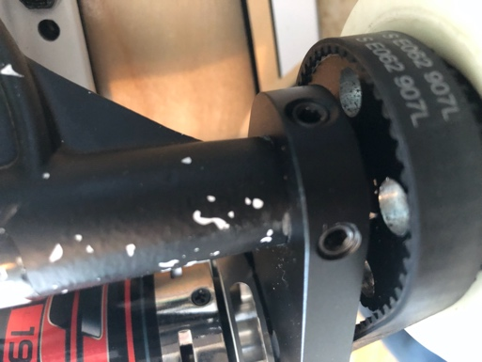

Ab. 6.1 Technische Details
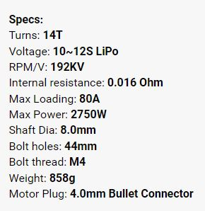
Die technischen Details haben mich vor einige Probleme gestellt. Die Fachsprache ist als Anfänger doch noch schwierig zu verstehen. Ein Beispiel ist die Bedeutung von 10~12 LiPo. Das heißt so viel wie 10~12-mal die Spannung einer Lithium Polymer Zelle die auf 3,7 Volt genormt ist. Eine weitere Schwierigkeit bestand darin die verschiedenen Komponenten mit den Daten des Motors abzugleichen und anschließend die passenden herauszufiltern.

Ab. 7 Antriebsmethode Ab.8 Befestigungshilfe Ab. 9 Riemen
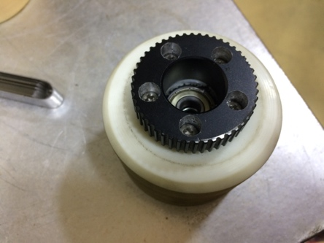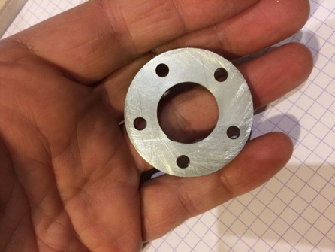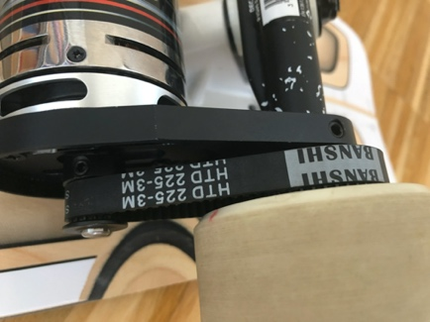
Um die Antriebskraft vom Motor auf die Räder zu übertragen, wurde ein kleines Zahnrad an dem Schaft des Motors und ein Größeres an einem Rad befestigt. Über diese läuft ein Zahnriemen, der beide verbindet und das Board in Bewegung setzt.
Bei diesem Arbeitsschritt passte jedoch nicht alles genau, daher musste ich die Löscher des großen Zahnrades aufbohren, um die Schraubenköpfe zu versenken.
Mit Hilfe der CNC-Fräse habe ich ein neues Stück angefertigt, nach einer eigens erstellten Zeichnung, um bei der Montage die Muddern sauber zu befestigen ohne dass sie im Rad klemmten.

Abbildung 10 ESC
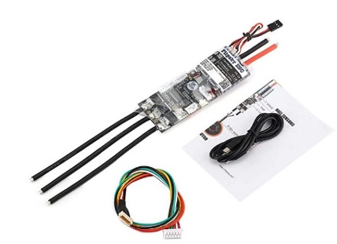
Als Geschwindigkeitsregulator habe ich mir einen ESC (Electric Speed Controller) der Marke Flipsky basierend auf dem VESC 4 gekauft. Dieses Bauteil ist verantwortlich für die Regulation von Geschwindigkeit, Beschleunigung, Entschleunigung. Er verbindet außerdem den Motor mit dem Akkupack und dem Receiver der Fernsteuerung.
VESC ist eine open source Firma, die sich zum Ziel gesetzt hat, ESC’s zu verbessern, damit jeder einen Nutzen ohne Kosten haben kann. Gegründet wurde sie von Benjamin Vedder.
Ich habe Anfangs einen ESC in Amerika über Amazon bestellt, wobei ich auch eine Bestätigung erhalten habe, dass er versendet wurde und am 6. April ankommen sollte. Er wurde jedoch vom amerikanischen Zoll zurückgehalten. Als zweiter Versuch habe ich mir dann einen ESC über die Internetseite www.leboncoin.fr bestellen wollen, jedoch hat der Anbieter die Bestellung im letzten Moment gekündigt, womit der zweite Versuch auch gescheitert war. Beim dritten Anlauf habe ich mir den ESC als Neuware aus Deutschland gekauft (teurer als ursprünglich geplant), das dann auch geklappt hat, wodurch ich jetzt einen funktionierenden ESC der Marke Flipsky besitze. Angekommen ist dieser allerdings erst am 3. Mai 2022 also 3 Tage vor dem Abgabe Termin.

Ab. 10.1 Provisorisches Zusammenbauen
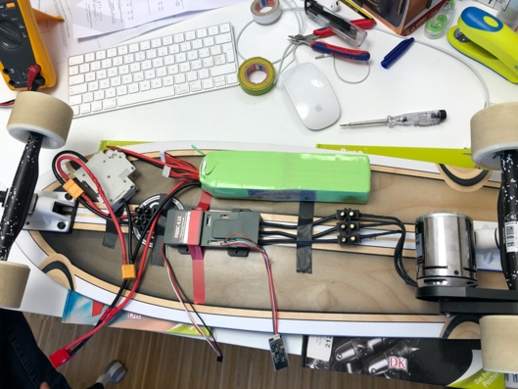
Um diesen ESC in Betrieb nehmen zu können also ihn erstmals zu Programmieren beziehungsweise zu Konfigurieren mussten alle Komponenten provisorisch an das Longboard befestigt werden und verkabelt werden, da der ESC sonst weder Strom noch ein funktionierenden Stromkreis hätte.
Ab.10.2 Software
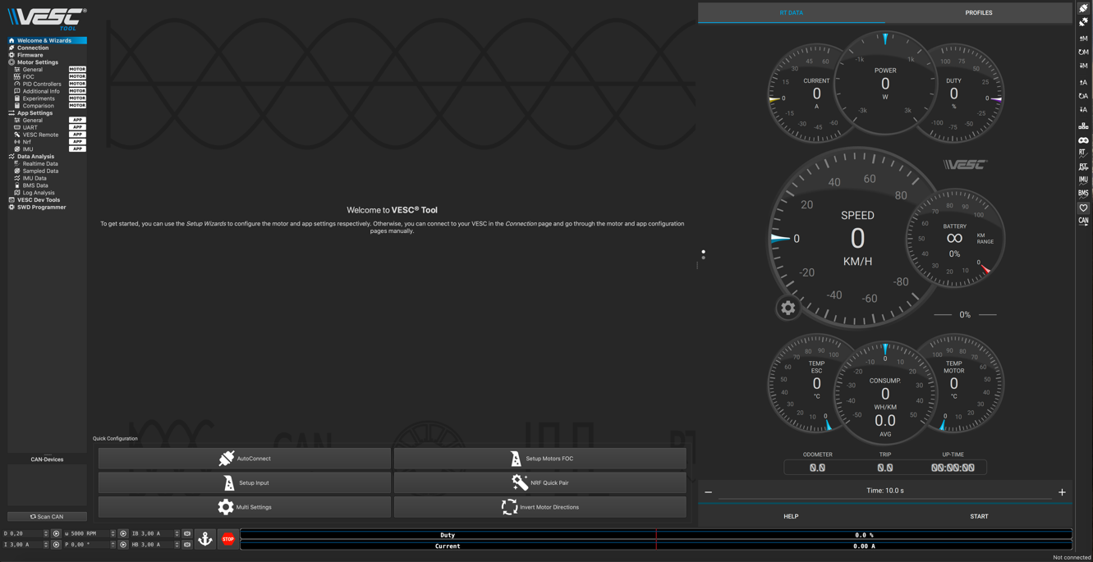
Um ein ESC der Marke Flipsky zu konfigurieren, musste ich mir als erstes eine Software der Marke selbst herunterladen.
Das Programmieren/Konfigurieren erwies sich als sehr kompliziert. Ein sehr markanter Grund dafür war die sehr vielfältig aufgestellte Software. So kann man zum Beispiel nicht nur E-Skateboards damit konfigurieren, sondern so ziemlich alles was einen Motor hat oder braucht.
Die einzelnen Programmierungsschritte sind so verzweigt (Batterie, Motor, ETC), dass es mir schwer fällt den roten Faden in der Konfiguration zu finden.
Meine Recherchen bezüglich der Konfiguration haben ergeben, dass die Basisschritte fast bei allen Quellen gleich waren:
- Update die Firmen Software damit alles kompatibel ist.
- Verbinde den ESC anhand von Bluetooth oder anhand eines USB-Kabel mit dem Computer und der Software. Das Verbinden übernimmt die Software, man muss nur auf den Knopf „AutoConnect“ drücken.
- Anschließend muss man die technischen Details des Motors angeben. Hierbei gibt man verschiedene Daten an, worauf der ESC dann die genauen Daten über den Motor ermittelt. Um diesen Vorgang zu starten, muss man den „Setup Motors FOC“ Knopf betätigen.
- Verbinde die Fernbedienung mit dem ESC. Hierzu betätigt man den „Setup Input“ Knopf und wählt den Fernsteuerungstyp aus, anschließend werden einem verschiedenste Einstellungsoptionen angeboten.
Der schönste Erfolg war erzielt, als ich das Rad das erste Mal steuern konnte, und so die Programmierung etwas verständlicher wurde, was eine große Entlassung für mich war.

Ab. 11 Fernsteuerung und Empfänger
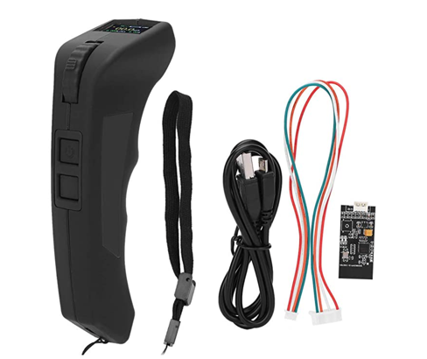
Um die Geschwindigkeit bestimmen zu können, habe ich mir eine Fernsteuerung der Marke Flipsky mit passendem Empfänger gekauft. Anders als beim ESC der Marke Flipsky wurde die Fernsteuerung schnell zugestellt, so dass diese keine Probleme bereitete.

Ab. 12 Akkupack Ab. 13 Ladestation
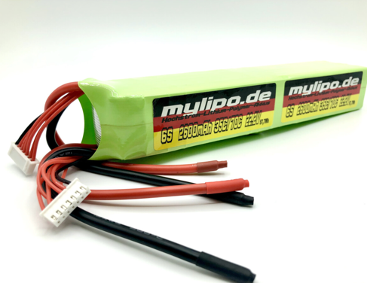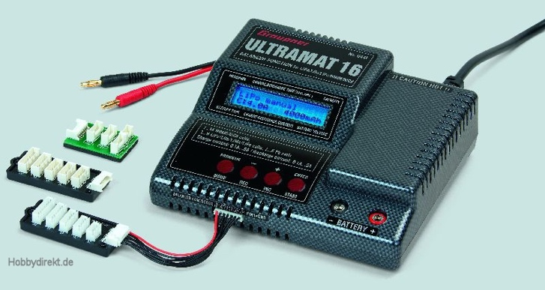
Der Akkupack dient auf jedem E-Skateboard als Energiequelle. Da mein Motor 12S benötigt, es jedoch keinen in dieser Größe gibt, habe ich mir einen Akkupack bestehend aus zweimal 6S bestellt. 12S bedeutet 12-mal die Spannung einer Lithium Polymer Zelle, da diese auf 3,7V genormt sind, bedeutet das eine Spannung von 44,4V und entspricht damit dem Bedarf meines Motors.
Die Ladestation dient als Ladegerät für mein LiPo Akkupacket, wobei der Graupner Ultramat 16 auch andere Zellentypen aufladen kann. Das Aufladen meines Akkupacks erwies sich als delikate Angelegenheit, da LiPo Zellen sehr leicht beschädigt werden können und somit auch leicht entflammbar sind. Um ein solches Risiko zu unterbinden, hat das Akkupack einen sogenannten Balancer Anschluss, der aufpasst, dass alle Zellen gleichmäßig und nicht zu vollgeladen werden.
Aus Unkenntnis habe ich mir einen Ultramat 14 gekauft, obwohl ich ursprünglich einen Ultramat 14 Plus kaufen wollte. Diesen hätte ich verwenden können, jedoch hatte er keinen Balancer Anschluss, somit wäre es zu riskant gewesen das Akkupack damit zu laden.

Ab. 14 Kiste Ab.15 Deckel
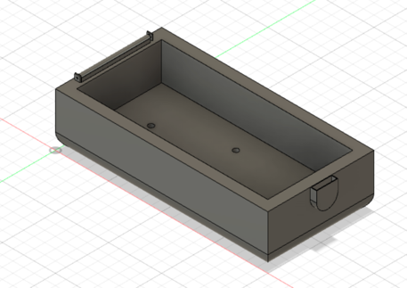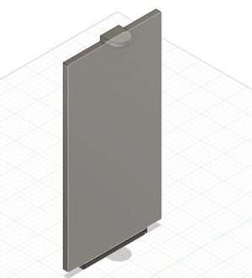
Um den Akkupack, den Empfänger und den ESC vor Wasser, Dreck und Erosionen zu schützen, habe ich mir zwei Kisten im Fusion 360 gezeichnet mit den genauen Maßen der Bauteile, die somit einen perfekten Schutz bieten. Im Vorfeld habe ich mich in der Entreprise Science erkundigt, ob ich diese 2 Stücke im 3D Drucker drucken könnte.
Bei diesen 2 Stücken (Ab. 14 und Ab. 15) ist es aber nicht geblieben. Im ganzen mussten 11 Stücke geprint werden. Eine Kiste besteht aus 4 Stücken. Da eine Kiste zu groß war, musste sie aus gedruckten Einzelstücken zusammengeklebt werden. Mehrere Versuche waren dabei nötig. Da es nicht möglich war die Kiste in einem Stück zu drucken, musste ich von meiner ursprünglichen Idee abweichen.
Das Drucken an sich hat auch nicht direkt geklappt.
Beim ersten Versuch hat etwas nicht mit dem Drucker gestimmt und somit ist eine verformte Variante entstanden, die ich nicht benutzen konnte.
Um diesen Fehler zu vermeiden, habe ich beim zweiten Versuch den Deckel von der Kiste im Fusion getrennen damit alles in den Drucker passte.

Ab.16 Achse Ab.17 Crusier
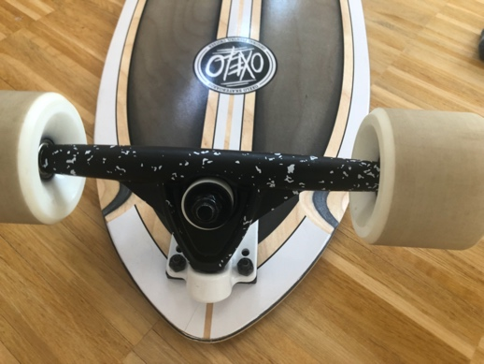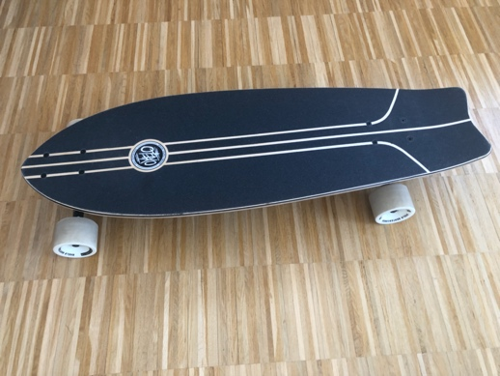
Das eigentliche Skateboard habe ich mir im Decathlon in Belgien gekauft. Es ist die Grundplatte für alle mechanischen- und elektronischen-Bauteile. Ich musste auf die Achsen aufpassen, die nicht eckig sein durften, sie mussten aber genug Platz für die mechanischen Bauteile bieten.
Nach mehreren erfolglosen Versuchen einen günstigen und gebrauchten Cruiser auf E-Bay Kleinanzeigen und Facebook Marketplace zu kaufen. Habe ich mir einen neuen aber heruntergesetzten im Decathlon in Belgien zugelegt.

Kauforte und Kosten

Schlussfolgerung
Anfang dieses Projektes wusste ich gar nicht wie ich vorgehen sollte, da ich weniger über die Materie wusste als ich dachte. Mein erster Schritt bestand aus allgemeinen Recherchen wie ein E-Skateboard zusammengebaut ist, welche Komponente gebraucht werden und nach welchen Kriterien diese ausgewählt werden. Ich bin das Projekt ungünstig angegangen, da ich mir zuerst einen Motor gekauft habe der eigentlich viel zu stark ist. Der Motor ist vergleichbar mit dem eines 50 CCM Motorrads. Um jetzt passende Komponente zu finden war schwerer, da diese entweder teuer oder schwierig zu finden sind.
Aus Frustration und Überforderung bin ich zweimal an den Punkt gekommen, an dem ich das Projekt hinschmeißen wollte. Ich wusste nicht, wie ich neben dem theoretischen Teil über die Geschichte eines E-Skateboard den praktischen Teil angehen sollte. Ganz besonders schwer waren für mich die Fachsprache oder die Ausdrucksweise bei verschiedenen technischen Angaben. Dies hat sich auch auf meine Produktivität ausgewirkt, die dadurch stark zurückgegangen ist, da ich immer schneller auf Probleme gestoßen bin.
Anschließend habe ich mich an einen gelernten Elektroingenieur gewandt, der mir bei vielen meiner Probleme helfen konnte. Er hat mich unterstützt bei der Auswahl der geeigneten Komponenten, beim Verständnis der Konzepte hinter den Fachbegriffen und beim Zusammenbau des E-Skateboards.
Das Projekt hat viel von mir verlangt, es hat mir aber auch in vielen verschiedenen Bereichen etwas gebracht.
- Arbeiten und Designen im Fusion 360: ich habe verschiedene Versionen von der Halterung und genaue 3D Modelle der Pulley, Zentrierungshilfen und Schablonen gezeichnet.
- Einführung in maschinelles Arbeiten: CNC-Fräse, Abdrücke genauer Teile gepresst.
- Fachsprachliche Weiterbildung
- Bericht Verfassen im Word und PowerPoint
- Gute Dinge brauchen Zeit und viel Energie
- Misserfolge sollen motivierend sein, um das Projekt besser zu machen, leider ziehen sie einen oft runter.

Fotoverzeichnis

Ab.1 https://ar-site.de.tl/Alles-.ue.ber-Skaten.htm
Ab.2 Mathis Weis
Ab.3 Mathis Weis
Ab.4 https://www.cali-strong.com/longboard-buying-guide/

Das E-Skateboard
Ab.1 https://e-surfer.com/de/elektro-skateboard-uebersicht/
Ab.2 https://hobbyking.com/en_us/turnigy-aerodrive-sk3-6374-192kv-brushless-outrunner-motor.html?gclid=EAIaIQobChMIjJ_VuJWY9QIV4I9oCR0zwQZIEAAYASAAEgIcavD_BwE&gclid=EAIaIQobChMIjJ_VuJWY9QIV4I9oCR0zwQZIEAAYASAAEgIcavD_BwE
Ab.3 - Ab.9 Fotos Mathis Weis
Ab.10 https://www.amazon.de/-/en/Electronic-Electric-Skateboard-Scooter-BCVBFGCXVB/dp/B0869Q53MM/ref=sr_1_2?ad grpid=69484542645&gclid=EAIaIQobChMIhLjP9OT59QIVqoODBx0tlAeiEAMYASAAEgKqfvD_BwE&hvadid=392735556625&hvdev=c&hvlocphy=1009958&hvnetw=g&hvqmt=b&hvrand=2045594062732837917&hvtargid=kwd-545203475500&hydadcr=25275_2168429&keywords=flipsky+vesc&qid=1644656091&sr=8-2
Ab. 10.1 Foto Mathis Weis
Ab. 10.2 Screen Shot VESC Software
Ab.11 https://www.amazon.com/Electric-Skateboard-Controller-Streamlined-Anti%E2%80%91slip/dp/B08KGK62KG/ref=sr_1_10?crid=WQM2IOYQGFXT&keywords=flipsky+remote&qid=1650276458&sprefix=flipsky+%2Caps%2C202&sr=8-10
Ab.12 https://www.mylipo.de/Lipo-Akku-2600mAh-444V-12S-35C-70C-kompakt-lang-geteilt
Ab.13 https://www.hobbydirekt.de/Alte-Kategorien/sonstiges/ULTRAMAT-16-Graupner-6441::131144.html?language=en

Ab.14 Screen Shot Fusion Mathis Weis
Ab.15 Screen Shot Fusion Mathis Weis

Quellenangaben

Wikipedia: Skateboards
Wikipedia: E-Skateboards
Wie baut man ein E-Skateboard:
- https://www.instructables.com/DIY-Electric-Skateboard-1/
- https://www.youtube.com/watch?v=pouyqky2pF8
- VESC

